Титульный лист:
БГTУ
Кафедра Информационных технологий
Основы Алгоритмизации Программирования.

Лабораторная работа №6
Модульное программирование

Выполнил(а) студент группы ФИТ10 1курс 2-я подгруппа Шахнович Г.Н. Проверил(а)
Архипенко О.А. Архипенко О.А

Минск 2023

Цели лабораторной работы: приобретение навыков формулировки постановки задачи , ознакомление с объектно ориентированным программированием.

Решение

Задача №1

Блок схема:

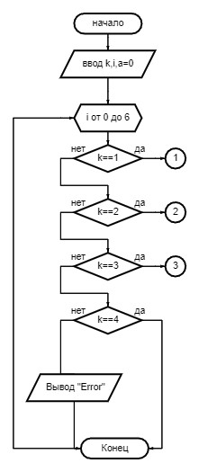

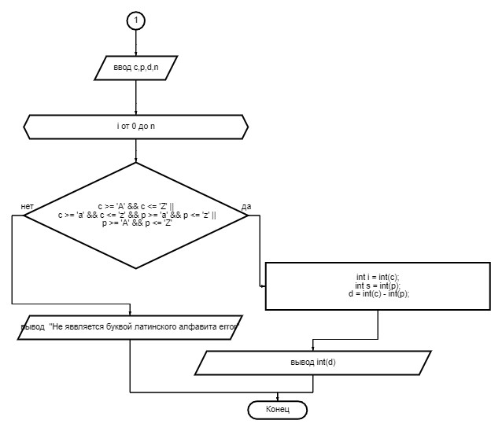
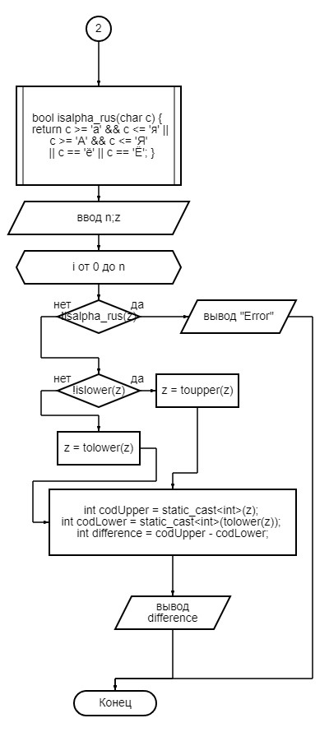

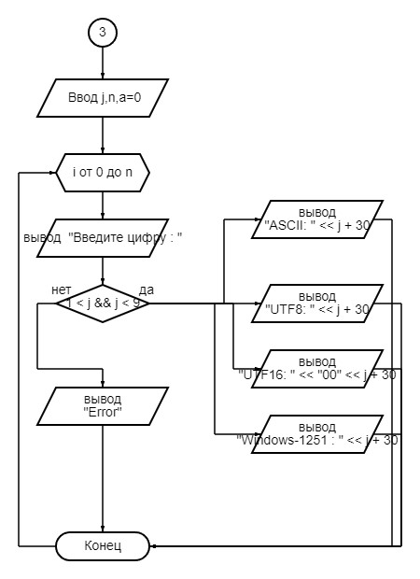

Псевдокод:
Начало
Цикл от 0 до 6 шаг 1
Switch

Case1:
Начало
Ввод c,p,d,n
Цикл от 0 до n шаг 1
Если c >= 'A' && c <= 'Z' || c >= 'a' && c <= 'z' && p >= 'a' && p <= 'z' || p >= 'A' && p <= 'Z',
То int i = int(c);
int s = int(p);
d = int(c) - int(p);
Иначе
Вывод
"Не является буквой латинского алфавита error";
Конец цикла
Конец

Case2:
Начало
Ввод n,z
Цикл от 0 до n шаг1
Если !isalpha_rus(z) ,
То
Вывод “Error”
Иначе
Если !islower(z)
То
z = toupper(z)
Иначе
z = tolower(z)
Выполнить действия
int codUpper = static_cast<int>(z);
int codLower = static_cast<int>(tolower(z));
int difference = codUpper - codLower;
Конец цикла
Вывод
Differencs
Конец

Case 3:
Начало
Ввод
J,n,a=0
Цикл от 0 до n шаг 1
Если 1<j&&j<9,
То
Вывод "ASCII: " << j + 30
Вывод "UTF8: " << j + 30
Вывод "UTF16: " << "00" << j + 30
Вывод "Windows-1251 : " << j + 30
Иначе
Вывод “Error”
Конец
Конец
Задание №2
Составить алгоритм вывода названия дня недели по его порядковому
номеру (1 – понедельник, 2 – вторник, 3 – среда, 4 – четверг, 5 – пятница, 6
– суббота, 7 – воскресенье).

Словесно-формульное описание
- Ввести числового значения A;
- Если A ≥ 0 && A ≤ 7, то перейти к п.4,нет перейти к п.3;
- Вывод: ˝Цифра меньше 0 или больше 7˝;
- Если A == 1 ,перйти к п.11 ,нет перейти к п.5 ;
- Если A == 2 ,перйти к п.12 ,нет перейти к п.6 ;
- Если A == 3 ,перйти к п.13 ,нет перейти к п.7 ;
- Если A == 4 ,перйти к п.14 ,нет перейти к п.8 ;
- Если A == 5 ,перйти к п.15 ,нет перейти к п.9 ;
- Если A == 6 ,перйти к п.16 ,нет перейти к п.10 ;
- Если A == 7 ,перйти к п.17 ;
- Вывод: “Понедельник”;
- Вывод: “Вторник”;
- Вывод: “Среда”;
- Вывод: “Четверг”;
- Вывод: “Пятница”;
- Вывод: “Суббота”;
- Вывод: “Воскресенье”;
- Конец вычислений.

Псевдокод
НАЧАЛО
ВВОД A
ЕСЛИ A ≥ 0 && A ≤ 7,
ТО
ЕСЛИ А==1
ТО
ВЫВОД “ПОНЕДЕЛЬНИК”
ИНАЧЕ
ЕСЛИ А==2
ТО
ВЫВОД “ВТОРНИК”
ИНАЧЕ
ЕСЛИ А==3
ТО
ВЫВОД “СРЕДА”
ИНАЧЕ
ЕСЛИ А==4
ТО
ВЫВОД “ЧЕТВЕРГ”
ИНАЧЕ
ЕСЛИ А==5
ТО
ВЫВОД “ПЯТНИЦА”
ИНАЧЕ
ЕСЛИ А==6
ТО
ВЫВОД “СУББОТА”
ИНАЧЕ
ЕСЛИ А==7
ТО
ВЫВОД “ПЯТНИЦА”
ИНАЧЕ
ВЫВОД
“Цифра меньше 0 или больше 7”
КОНЕЦ

Начало

Ввод A

A ≥ 0 && A ≤ 7
Да
Нет

A == 1
Да
Вывод: “Понедельник”
Вывод: ˝Цифра меньше 0 или больше 7˝
Нет

A== 2
Да
Вывод: “Вторник”
Нет

A == 3
Да
Нет
Вывод: “Среда”

A ==4
Да
Вывод: “Четверг”

A==5

A = 4
Да
Вывод: “Пятница”
Нет

A ==6
Да
Вывод: “Суббота”
Нет

A ==7
Да
Вывод: “Воскресенье”

Конец

